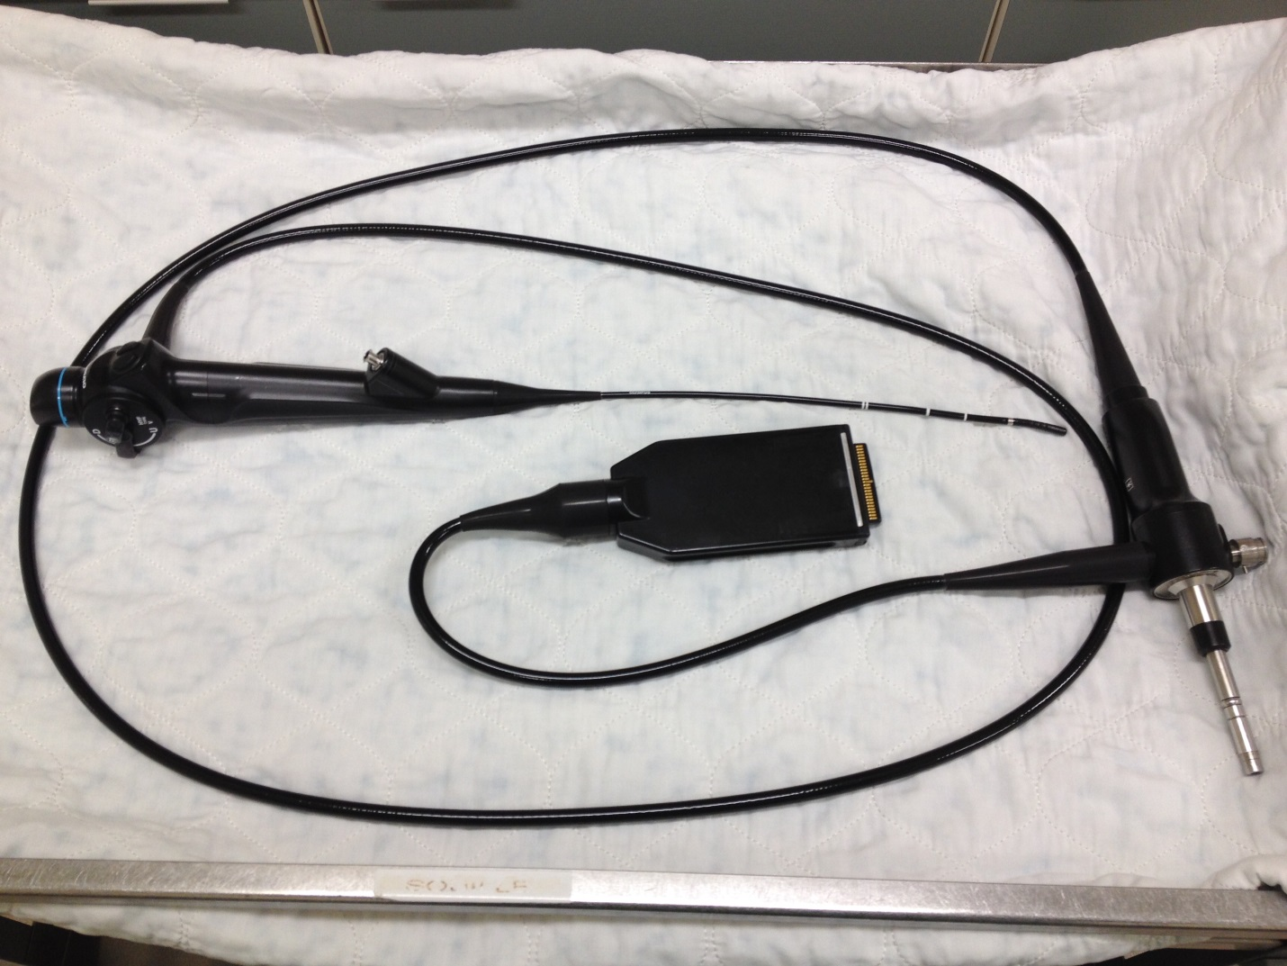

Manette

Cordon universel

Canal opérateur

Gaine insérable

Branchement électrique

Bout distal

Guide lumineux